CÁC BƯỚC CƠ BẢN ĐỂ LÀM PHIM HOẠT HÌNH CHO TRẺ
BƯỚC 1: Xác định phim hoạt hình muốn làm
+Phân tích nội dung phim qua các cảnh.
BƯỚC 2: Vào google.com – vào canva- Tạo thiết kế- Truyện tranh

Ví dụ: Phim hoạt hình Thỏ và sóc đi tắm nắng
+Phân tích nội dung phim hoạt hình qua các cảnh và tạo trong canva.
☘️Trang 1: Trang bìa thỏ và sóc đi tắm nắng
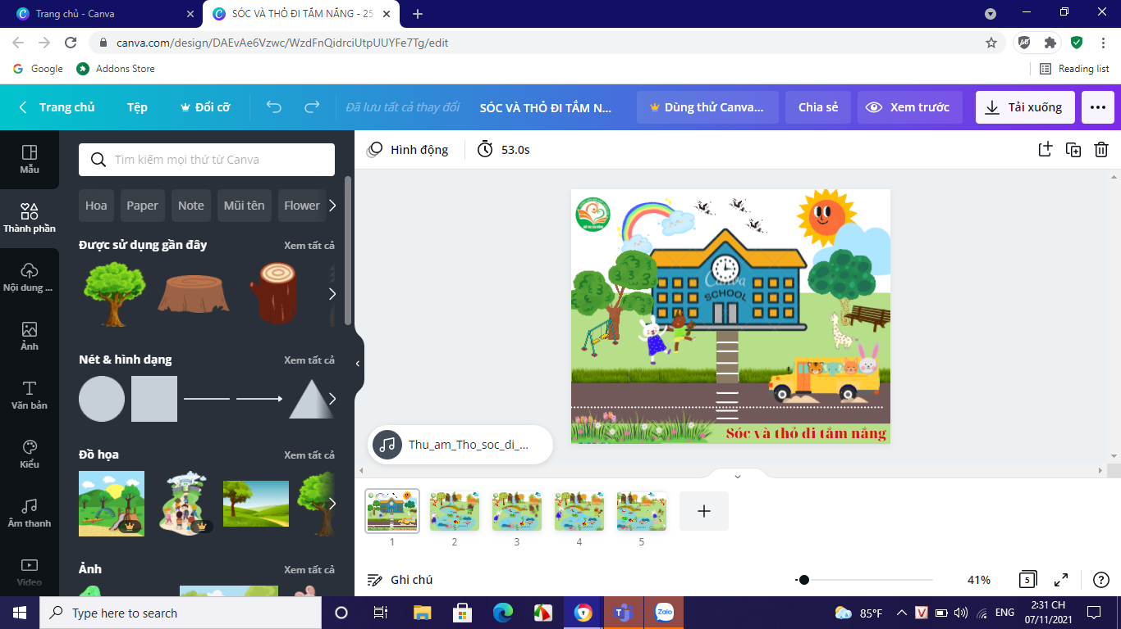
+Tạo nền xung quanh. Tìm hình ảnh nhà trường, ông mặt trời, cây, xe buýt… trong mục thành phần, tìm hình ảnh chuyển động cho sinh động.
+Nhân vật thỏ và sóc .
☘️Trang 2: Vào một ngày nắng đẹp , chú sóc nâu đi dạo chơi bên bờ sông và thấy bên kia sông có một chú thỏ trắng cũng đang dạo chơi.
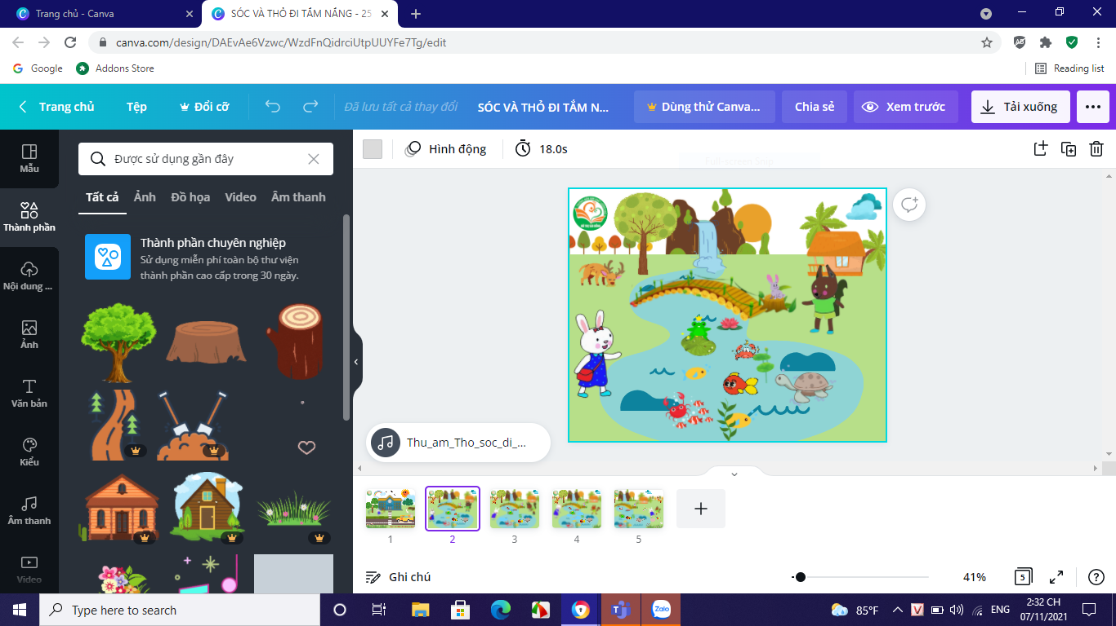
+Tạo nền xung quanh là khu rừng. Tìm hình ảnh có sông,núi, nhà (để sinh động tìm những hình ảnh chuyển động : cá, cây, ếch, con hươu, rùa…)
+Nhân vật thỏ và sóc.
☘️Trang 3: Sóc nâu tinh nghịch , nhặt một viên sỏi ném về phái Thỏ, viên sỏi rơi xuống nước , gần nơi Thỏ đứng, nước bắn tung tóe vào mặt và người của Thỏ.
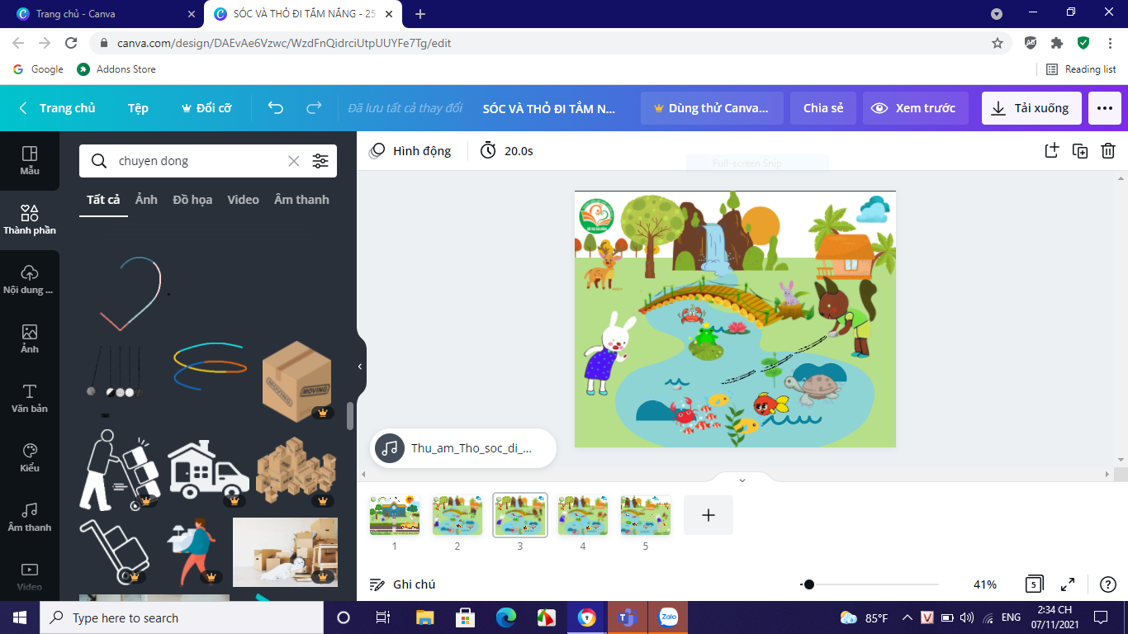
+Tạo nền xung quanh là khu rừng. Tìm hình ảnh có sông,núi, nhà (để sinh động tìm những hình ảnh chuyển động : cá, cây, ếch, con hươu, rùa…)
+Nhân vật thỏ và sóc. Đặt viên đá trên tay sóc nâu, tìm đường chuyển động và nước bắn tạo nước bắn tung tóe lên Thỏ.
☘️ Trang 4:
Thỏ Trắng giận quá, cúi đầu. Nhặt viên đá ném trả lại bạn sóc nâu. Đá cũng rơi xuống và Sóc nâu cũng bị ướt như Thỏ. Lần này đên lượt Sóc nâu tức giận . Sóc nâu lượm một viên sỏi lớn hơn và ném qua bên Thỏ trắng. Cứ thế chú Sóc nâu và Thỏ trắng ném qua . ném lại cho tới khi cả hai cũng mệt nhoài.
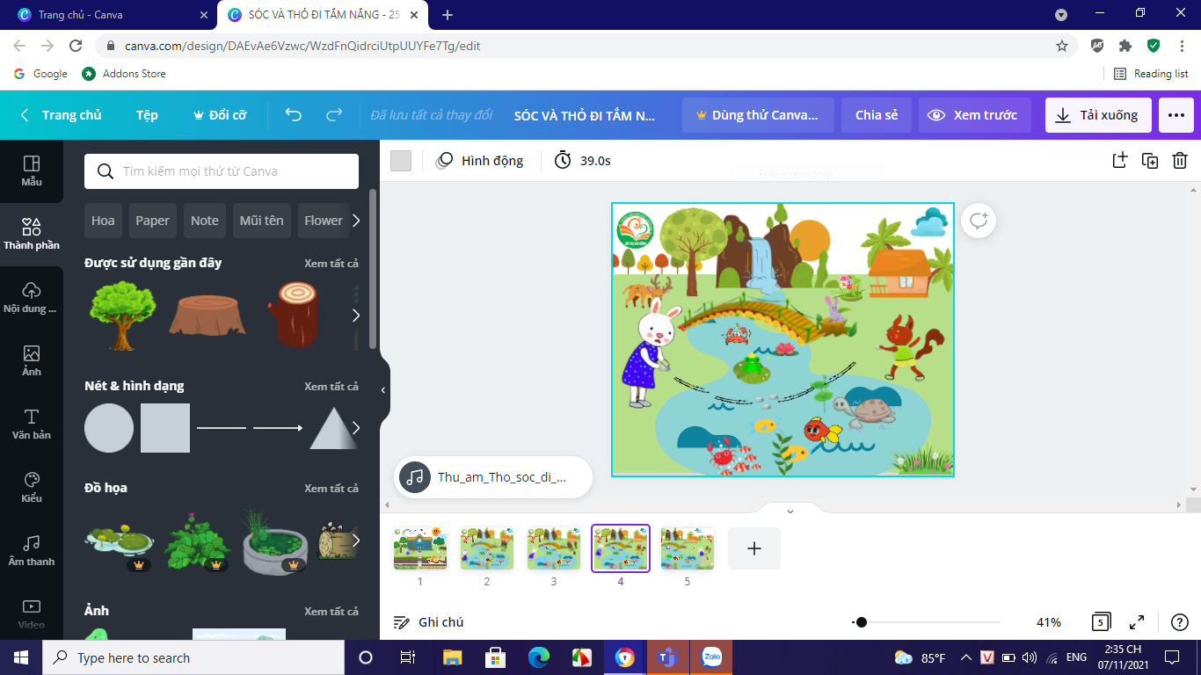
+Tạo nền xung quanh là khu rừng. Tìm hình ảnh có sông,núi, nhà (để sinh động tìm những hình ảnh chuyển động : cá, cây, ếch, con hươu, rùa…)
+Nhân vật thỏ và sóc. Đặt viên đá trên tay sóc nâu, Thỏ trắng tìm đường chuyển động và nước bắn tạo nước bắn tóe lên Thỏ và Sóc nâu.
☘️ Trang 5: Sau cùng Sóc nâu nói với Thỏ trắng:
-Thỏ trắng ơi. Thôi chúng ta đừng, ném nhau nữa nhé? Nếu cứ ném như vậy lỡ mà ném vào đầu hoặc trán thì đau lắm đấy.
Nghe vậy Thỏ trắng chạy qua cầu và chìa tay ra nói:
-Vậy thì chúng mình làm bạn với nhau nhé. Chúng mình cùng đi tắm nắng và xem hoa thì vui lắm sóc nhỉ?
Sóc và Thỏ trắng cầm tay nhau vừa đi vừa hát thật là vui.
-Là lá la, là lá la.

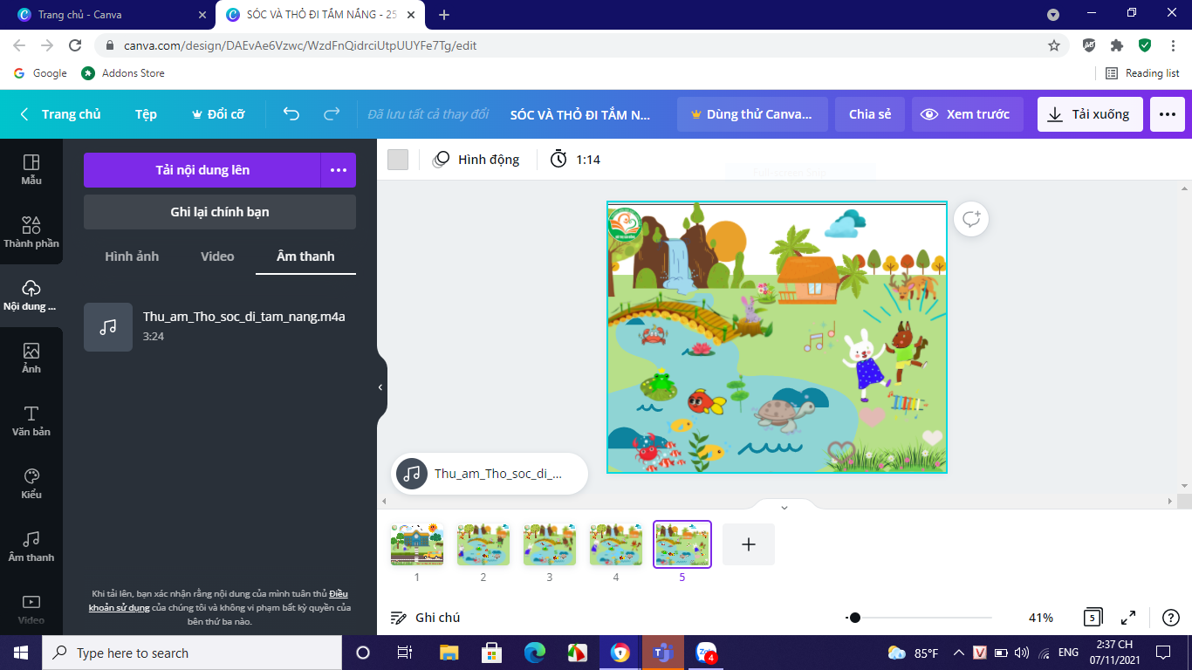
+Tạo nền xung quanh là khu rừng. Tìm hình ảnh có sông,núi, nhà (để sinh động tìm những hình ảnh chuyển động : cá, cây, ếch, con hươu, rùa, nốt nhạc…)
+Nhân vật thỏ và sóc cầm tay nhau hát .
BƯỚC 3 :
Sau khi tạo các trang
+Ghi âm câu chuyện.
+Tải ghi âm lên canva.
+Phân tích ghi âm
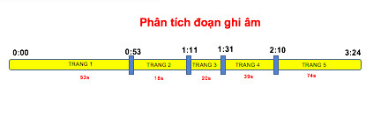
+Chỉnh thời gian qua các trang đúng với số ghi âm .
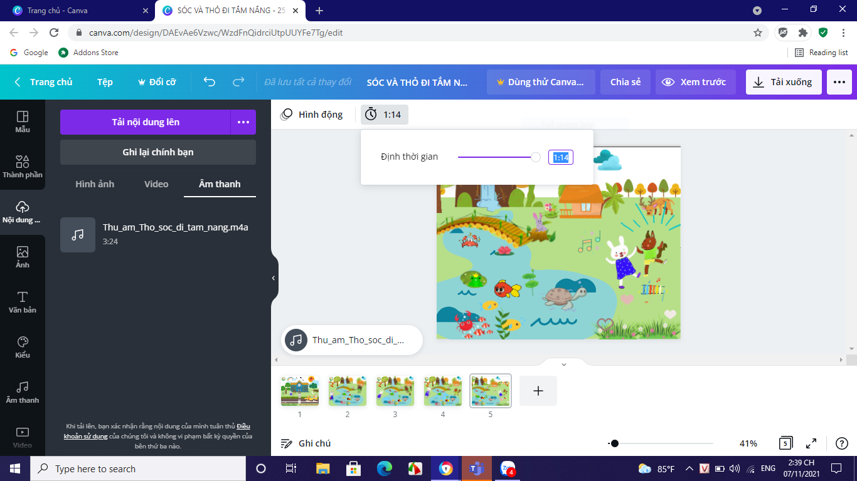
+Xem lại
BƯỚC 4 : Bấm tải xuống xuất qua video Mp4.

